Guida ai Servizi

U.O.C. DI NEONATOLOGIA/TIN
OORR Area Stabiese
Ospedale “San Leonardo”
CASTELLAMMARE DI STABIA (NA)



Scopo di questa Guida ai Servizi è quello di presentare in modo semplice e comprensibile il reparto di Neonatologia e TIN degli OORR Area Stabiese, la sua organizzazione e tutta l’attività che vi si svolge, sperando di rendere un servizio utile e gradito a tutti i genitori che dalla consultazione di questa guida potranno conoscere nei particolari tipologia e modalità d’accesso di tutte le prestazioni .
Il Direttore dell’ U.O. di Neonatologia
Dott. Roberto Cinelli

Dove si trova
L’UOC di Neonatologia e TIN è allocata al secondo piano dell’ala storica del presidio Ospedaliero San Leonardo di Castellammare di Stabia in stretta contiguità con il reparto di Ostetricia e Ginecologia. E’ possibile accedervi dall'ingresso principale del presidio, utilizzando scale e ascensori dedicati al pubblico.
Indirizzo. UOC di Neonatologia e TIN, Ospedale San Leonardo viale Europa Castellammare di Stabia (NA)
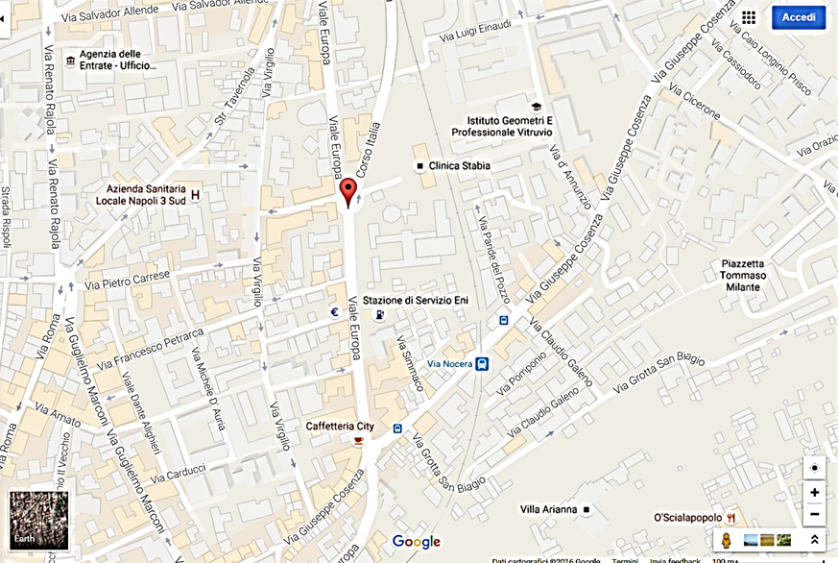
RISORSE UMANE (dirigenza medica ed infermieristica)
DIRETTORE U.O.C.: Dott. Roberto Cinelli
Coordinatrice Collaboratori Professionali: Inf. Ped. Adele Amore

Dirigenti medici I livello

Dott.ssa Elena Montesarchio
Dott. Antonino Ciunfrini
Dott.ssa Stefania D’Amora
Dott.ssa Antonietta D’Aniello
Dott.ssa Piera Savarese
Dott. Dario Ummarino
Dott.ssa Antonella Veneziano
Dott.ssa Marianna Bussi
Dott.ssa Maria Giuseppa Scala

Di che si occupa
La S.C. di Neonatologia e TIN è articolata in un Nido per l’assistenza ai neonati fisiologici , un settore di Patologia Neonatale (terapia intermedia o subintensiva) ed un settore di Terapia Intensiva Neonatale (TIN). Svolge inoltre attività di Day-Hospital e ambulatoriale (ambulatorio divisionale e ambulatorio finalizzato al follow-up di neonati pretermine e/o di basso peso).

Nido Fisiologico

Si occupa dell’assistenza al neonato sano.
E’ proposta la pratica dell’allattamento materno precoce e del contatto pelle a pelle entro la prima ora di vita.
E’ prevista la permanenza del neonato con la mamma fin dalle prime ore di vita e per tutta la degenza in Ospedale (rooming-in).
Il personale infermieristico promuove e sostiene l’allattamento materno supportando le neo mamme sin dall’ inizio dell’allattamento. Le mamme vengono inoltre educate all’igiene del bambino (tra cui bagnetto, cambio del pannolino, esecuzione della medicazione del moncone ombelicale), viene sempre proposto il coinvolgimento anche dei papà nelle cure del neonato.

Il pediatra visita i neonati ogni mattina e comunica ai genitori le informazioni circa lo stato di salute del loro piccolo.
A tutti i neonati si eseguono: screening per le malattie metaboliche : ipotiroidismo, fenilchetonuria e fibrosi cistica, oltre a quello allargato di recente introduzione, lo screening uditivo per la diagnosi precoce delle sordità congenite attraverso la tecnica delle otoemissioni, lo screening visivo mediante rilevazione del riflesso rosso pupillare e lo screening per cardiopatie congenite mediante la rilevazione della SaO2 pre e post-duttale .
La degenza media di un neonato sano è di 3 giorni, un tempo sufficiente per l’appropriatezza della dimissione per madre e neonato. Alla dimissione il pediatra dopo aver visitato il bambino sostiene un colloquio informativo con i genitori con un riepilogo del suo decorso clinico e fornisce indicazioni e prescrizioni per il rientro a casa. In alcuni casi (basso peso, ittero, etc.) sono programmati controlli a breve presso il nostro ambulatorio di follow up. Ai neonati che non hanno ancora il Pediatra di famiglia viene prescritto un ritorno a controllo entro 1 settimana dalla dimissione per valutare la crescita e per il sostegno all’allattamento materno.
L'integrazione con la Struttura complessa di Ginecologia e Ostetricia permette di rendere l'intero percorso nascita dalla fase preconcezionale al postpartum fortemente demedicalizzato pur garantendo la massima sicurezza poiché si basa primariamente sulla consapevolezza della fisiologia degli eventi legati alla gravidanza e al parto e sulla definizione e sul precoce riconoscimento dei “rischi” sia relativi alla gravidanza che al neonato che a tutti gli aspetti della genitorialità.

Patologia Neonatale
La Patologia Neonatale è abilitata al trattamento di neonati di peso alla nascita =/> 1500 grammi e di età gestazionale =/> 32 settimane di gestazione con patologie di complessità medio/alta fino alla terapia sub-intensiva, ricovera inoltre i neonati della TIN che non hanno più bisogno di una così alta intensità di cure.
È in grado di garantire:
• Ampio spettro di procedure di alimentazione: per via orale, mediante "gavage" e con tecniche nasogastrica continua e per via parenterale (parziale e totale) mediante accesso venoso centrale;
• Monitoraggio polifunzionale (attività cardiaca, respiratoria e pressione arteriosa) con tecnica cruenta ed incruenta;
• Assistenza respiratoria con miscele aria/ossigeno controllate: in incubatore, mediante CPAP e (limitatamente a brevi periodi) mediante ventilazione meccanica a pressione positiva intermittente.

Terapia intensiva neonatale
La Terapia Intensiva Neonatale accoglie neonati prematuri , di basso peso alla nascita o affetti da patologie di particolare gravità che necessitino di assistenza intensiva con monitoraggio continuo dei parametri vitali, supporto respiratorio e posizionamento di accessi venosi centrali per somministrazione di farmaci e nutrizione parenterale. Vengono ricoverati e gestiti interamente dal personale medico-infermieristico del reparto i neonati prematuri anche di bassissima età gestazionale (dalle 23 settimane in poi).
È costituita da 4 posti letto attrezzati con incubatrici di ultima generazione, sistema di monitoraggio centralizzato e possibilità di collegamento a ventilatori convenzionali o ad alta frequenza.
Le indagini radiologiche ed ecografiche (encefalo, cuore, addome) sono eseguite direttamente in reparto.
Settimanalmente i neonati prematuri che sono stati sottoposti ad ossigenoterapia vengono visitati dall' Oculista per la prevenzione e della ROP (retinopatia del neonato prematuro).
Il ricovero avviene direttamente dal nido per i neonati che nascono nella struttura oppure attraverso lo STEN (sistema di trasporto di emergenza neonatale) per i piccoli trasferiti da altre strutture ospedaliere o case di cura e ancora attraverso il pronto soccorso aperto all’utenza esterna che viene effettuato in ambiente idoneo situato all’ingresso del reparto.
Ricoveri in regime di day hospital
Questa attività è finalizzata soprattutto al follow-up dei neonati dimessi dal reparto con problematiche croniche o necessitanti di controlli lungitudinali e seriati. Essa viene effettuata su prenotazione per pazienti dimessi dal reparto o su richiesta del Pediatra curante con impegnativa , il tempo medio di attesa è di 10 giorni . Il ricovero si risolve nella stessa giornata e prevede l’effettuazione di consulenze ed accertamenti diagnostici che non possono concludersi in un controllo ambulatoriale .

Norme di comportamento per i parenti dei neonati ricoverati
La visita ai Neonati patologici è consentita esclusivamente per le Mamme negli orari delle poppate per 30 minuti :
- dalle ore 09.00 alle ore 09.30
- dalle ore 12.00 alle ore 12.30
- dalle ore 15.00 alle ore 15.30
- dalle ore 18.00 alle ore 18.30
- dalle ore 21.00 alle ore 21.30
E’ raccomandato fortemente il contatto “pelle a pelle”, il cambiare ed alimentare i piccoli anche di basso peso.
I Papà possono entrare insieme alle Mamme dalle ore 18.00 alle ore 18.30.
Non sono ammessi altri parenti in Reparto
Le informazioni riguardo lo stato di salute vengono date esclusivamente ai genitori nel colloquio con i Medici, salvo eventuali emergenze, tutti i pomeriggi alle ore 17.00.
A persone diverse: parenti od altri, non possono essere fornite notizie relative lo stato di salute del paziente, se non su espressa delega scritta dei Genitori.
E’ sempre possibile avere un colloquio con il Primario previo contatto con la Caposala.

La Neonatologia, è un Reparto ad alta complessità assistenziale in cui possono verificarsi eventi improvvisi di emergenza/urgenza durante i quali è necessario allontanare i parenti in visita , eper questo si chiede la doverosa comprensione e collaborazione .

All’interno del Reparto si richiede il rispetto assoluto delle seguenti norme:

- divieto di portare qualsiasi oggetto (borse, cappotti, ecc.)
- togliersi anelli, bracciali ed orologi e riporli negli armadietti all’ingresso
- lavarsi accuratamente le mani seguendo scrupolosamente le norme riportate su tutti i lavabi
- indossare l’apposito camice
- divieto di fare uso del telefono cellulare
- divieto di toccare le attrezzature (monitors, ventilatori, pompe di infusione ecc) , divieto di accesso alle cartelle cliniche ed infermieristiche senza autorizzazione dei neonatologi in servizio

Dimissione
Per poter essere dimesso, il bambino dovrà raggiungere una maturità sufficiente, non avere più bisogno di cure speciali, avere capacità autonome di termoregolazione, alimentarsi in modo autonomo e valido a tutti i pasti e non ultimo avere un ambiente socio-familiare pronto ad accoglierlo. Nel caso di prematuri questo di norma avviene intorno alle 35-36 settimane di Età Gestazionale post-concezionale (cioè calcolata dall'ultima mestruazione) e con un peso di 1800-2000 gr. Ma ogni neonato è un mondo a sé, per questo la dimissione verrà concordata con i genitori, qualche giorno prima. All’atto della dimissione viene consegnata una relazione clinica indirizzata al pediatra di famiglia, che contiene i principali dati clinici che hanno caratterizzato il ricovero del neonato, oltre alle indicazioni alimentari e terapeutiche. In alcuni casi vengono programmati esami e visite di controllo in post ricovero.

Recapiti telefonici
CAPOSALA  081 8729222 | DAL LUNEDI’ AL VENERDI’  DALLE 8.30 ALLE 14.30
Medicheria TIN/ patologia neonatale  081 8729223 | SOLO SE URGENTE  TUTTI I GIORNI
NIDO  081 8729201 | SOLO SE URGENTE  TUTTI I GIORNI
Fax  081 8729222 | Sempre in funzione

e-mail: pocast.neon@aslnapoli3sud.it
pagina facebook : Ora mamma (pagina dedicata ai neonati dell’Unità di Neonatologia dell’Ospedale di Castellammare di Stabia, alle loro mamme, alle famiglie)

Ambulatori:
informazioni e orari
- Ambulatorio neonatologico protetto
L'ambulatorio è attivo tutti i giorni, festivi compresi, su appuntamento, per i controlli di follow up post dimissione dei neonati dimessi dal reparto con problematiche croniche o necessitanti di controlli lungitudinali e seriati. Nel caso di casi clinici urgenti il pediatra di fiducia può telefonare direttamente in reparto chiedendo del pediatra responsabile dell’ambulatorio.
- Ambulatorio di ecografia transfontanellare
L’ambulatorio è attivo il secondo ed il quarto Mercoledì di ogni mese, è aperto a neonati e lattanti sia dimessi dal reparto che provenienti da altre strutture. Vi si accede prenotando on line sul sito dell’ASL : www.aslnapoli3sud.it oppure in tutte le Farmacie con impegnativa del Pediatra di famiglia

ATTIVITA’ LIBERO-PROFESSIONALE

Svolgono attività libero-professionale i seguenti pediatri:
dott. Roberto Cinelli
o visita pediatrica onorario: 100,00 €
o ecografia neonatale/pediatrica onorario: 100,00 €
o visita di controllo onorario: 70,00 €
Per prenotare telefonare al n. 336 846796
Tempo di attesa: 1 settimana
Ambulatorio: in ospedale
Dott. Antonino Ciunfrini
o visita pediatrica onorario: 80,00 €
Per prenotare telefonare al n. 360 269346
Tempo di attesa: 1 settimana
Ambulatorio: -Via Tavernola n. 61 Castellammare di Stabia

Modalità di pagamento :
-presso gli uffici postali sul conto corrente postale N.1017666031 intestato all’ASL Napoli 3 Sud
-presso le banche con bonifico bancario N. IBAN IT13J0760103400001017666031 intestato all’ASL Napoli 3 Sud

INIZIATIVE DI TIPO SCIENTIFICO ED EVENTI

Ogni anno organizziamo o partecipiamo a numerosi eventi di carattere scientifico utili alla formazione del personale medico e infermieristico: l’Educazione Continua in Medicina è un caposaldo importante della nostra attività professionale, al fine di garantire standard assistenziali di qualità sempre elevata.

E’ stato intrapreso il percorso per raggiungere tutti gli standard richiesti affinche’ la struttura possa fregiarsi del titolo “Ospedale Amico dei Bambini” 

